**Это слово каждый знает, ни на что не променяет!**

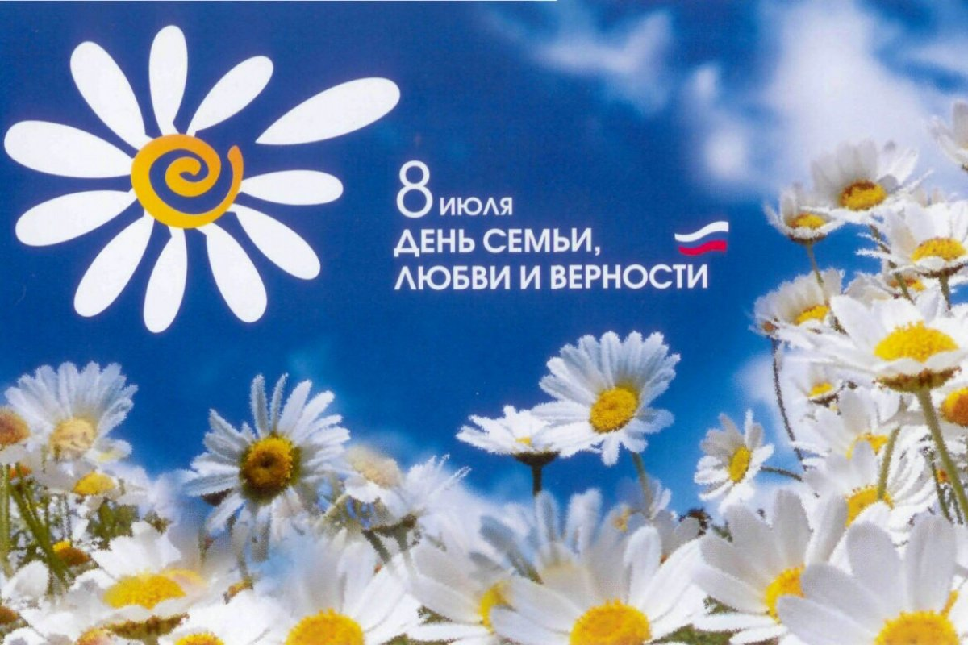

***08.08.2020г.*** «День семьи, любви и верности». В нашем детском саду этот праздник был насыщен радостными событиями. С самого раннего утра детей и их родителей встречала музыка, поздравления и подарок- ромашки, сделанные накануне ребятами. Ромашка- нежный символ праздника. И это не случайно: белоснежные лепестки олицетворяют трогательную чистоту и нежность, а желтая серединка цветка похожа на солнце, которое несет тепло и свет домашней теплоты, объединяющие ее лепестки в крепкую семью

Праздничные мероприятия продолжил праздник «Мы на свет родились – чтобы радостно жить». Дети рассказали стихи о семье, спели песни, поиграли в веселые коммуникативные игры со своими родителями.

Отмечая День семьи, любви и верности, коллектив детского сада стремится возродить традиции семейного воспитания, прививая детям терпение, доброту, любовь и уважение ко всем членам своей семьи.

